
A Torino da maggio più di 3mila corse in bici con Helbiz

Per il primo mese di bike sharing nel capoluogo piemontese l’azienda americana ha registrato
numeri positivi

Torino, 16 giugno 2020 – Continua a crescere la voglia di spostarsi su due ruote, complice anche la nuova fase della mobilità che le città italiane stanno vivendo e la bella stagione.
A confermarlo sono anche i dati di Helbiz relativi al primo mese del servizio di sharing di bici elettriche a pedalata assistita a Torino. Dal 19 maggio, quando è stata lanciata la novità con la posa di 500 mezzi a due ruote, i torinesi hanno fatto 3379 viaggi lungo un percorso di 2,7 km in media e con un risparmio complessivo di 3.3721.50 KG di CO2, reso possibile grazie anche alle corse in monopattino.
La flotta di bici, che verrà implementata fino a 2000 mezzi nei prossimi mesi, permette di raggiungere zone periferiche della città come per esempio i quartieri Vallette, Barca e Mirafiori e consente di spostarsi in un’ampia area del perimetro urbano coperto da Helbiz.
Il recente servizio di bike sharing è andato a completare l’offerta di Helbiz insieme ai monopattini, in città infatti erano presenti 500 mezzi già da alcuni mesi. Attualmente i cittadini devono semplicemente scegliere il mezzo che preferiscono visualizzandolo sulla mappa della città attraverso l’app, per muoversi dal centro alla periferia in totale comodità e sicurezza. Inoltre gli utenti possono usufruire anche della tariffa Helbiz Unlimited, il primo abbonamento in Italia per la mobilità sostenibile. Al costo di 29,99€ al mese è possibile fare corse illimitate durante le 24 ore della durata di 30 minuti, purchè tra una corsa e l’altra siano passati almeno 20 minuti. Questo abbonamento è valido nelle città di Torino, Milano, Roma e Verona e include sia le bici che i monopattini.

La tariffa base di Helbiz invece, attivabile attraverso l’app via smartphone dopo aver inquadrato il QR code sul mezzo, è di 25 centesimi per lo sblocco e di 10 centesimi di euro al minuto per le biciclette e di 1 euro per lo sblocco e 15 centesimi al minuto per i monopattini. L’accesso alle soluzioni di Helbiz può avvenire anche attraverso l’App Telepass Pay, che garantisce ai propri clienti per ogni corsa 30 minuti di fruizione senza costi.
“Siamo felici di questi primi risultati del servizio di bike sharing a Torino e speriamo che sempre più persone utilizzino i nostri mezzi. Continueremo a impegnarci insieme all’Amministrazione locale per far crescere la mobilità sostenibile e permettere ai cittadini di circolare in sicurezza senza danneggiare l’ambiente” commenta Matteo Tanzilli, Head of Public Affairs di Helbiz.
"Incentivare la mobilità sostenibile e offrire ai cittadini servizi in bike sharing è nell'attuale contesto più che mai importante. Ci fa piacere, in quest'ottica, rilevare l'ottimo gradimento ottenuto a maggio dal servizio di Helbiz, come positivi sono risultati i numeri più generali relativi all'impiego delle biciclette in città” sostiene Chiara Appendino, Sindaca della Città di Torino.
In Italia la flotta dell’azienda americana, che attualmente vede circa 6000 tra monopattini e biciclette nelle città di Milano, Torino, Verona e Roma, crescerà entro fine giugno fino a 8000 unità di cui 70% saranno monopattini.
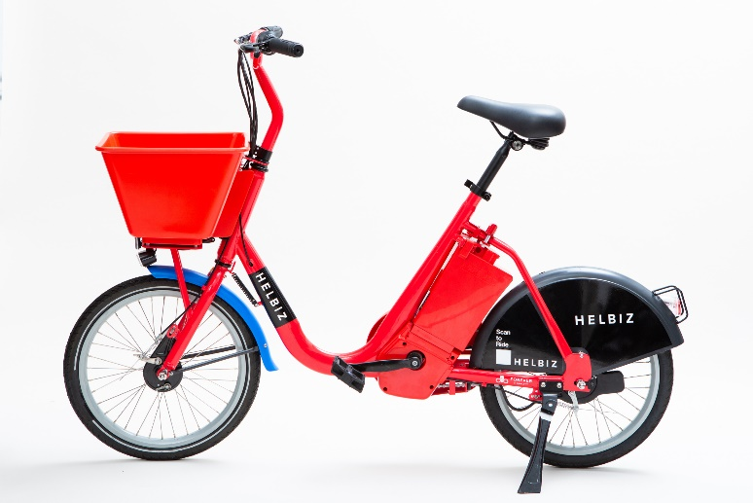
Bicicletta elettrica:
Greta Forever Bike PAB 2.7
1. Biciclette a pedalata assistita pensate per percorrere più di 80km, in maniera facile, efficiente e senza troppa fatica.
2. Velocità massima: 25 km/h
3. Sistema di parcheggio intelligente tramite GPS
4. Sistema di sblocco bici con abbinamento automatico via Bluetooth
4. Design ergonomico
5. Design unisex, con telaio in ferro
6. Sellino regolabile
7. Sistema di trasmissione a catena
8. Vernice in teflon anti ruggine
9. Freno di espansione per la ruota anteriore e posteriore
7. Espansione di blocco del freno invisibile
8. Cavo antifurto
9. Luci anteriori e posteriori

Scheletro: ferro
Ruote: a raggio
Dimensione ruota: 50,8cm
Batteria: 36V 14AH
Peso netto: 32kg

Per maggiori informazioni
Helbiz: https://www.helbiz.com
Helbiz è una società americana con sede a New York fondata nel 2017 dall’italiano Salvatore Palella con l’obiettivo di risolvere il problema dell’ultimo miglio attraverso una piattaforma innovativa per il noleggio di veicoli di trasporto. Connettività on-board, elettrificazione, trasporto condiviso e on-demand sono i driver che guidano lo sviluppo del brand, che è già presente in circa 10 Paesi nel mondo con 750mila utenti attivi in Italia e 800mila corse effettuate nel mondo. È proprio in questo scenario che va a inserirsi il rivoluzionario servizio per il noleggio di monopattini elettrici che offre agli utenti, e in particolare a coloro che abitano in contesti cittadini, un mezzo pratico ed economico per gli spostamenti a medio e corto raggio. Helbiz si basa infatti su un’applicazione mobile gratuita scaricabile da smartphone che consente la geolocalizzazione dei monopattini e il successivo sblocco mediante scansione di codice QR situato sul manubrio. La riconsegna avviene in modalità free floating: una volta terminata la corsa, in pratica, l’utente può parcheggiare il monopattino sul posto, senza l’obbligo di riportarlo verso rastrelliere o altri punti predefiniti. Helbiz ha al suo attivo diverse importanti partnership strategiche.
Telepass è partner ufficiale e sponsor di Helbiz dal 2018, grazie a questo accordo Helbiz ha integrato la sua piattaforma nell’applicazione mobile Telepass Pay per fornire le sue soluzioni di mobilità alla clientela Telepass. Da gennaio 2020 è attiva la partnership con Alipay, metodo di pagamento ufficiale del Gruppo Alibaba, che permette a Helbiz di accettare la soluzione di pagamento preferita in Asia aprendo le porte a 1,2 miliardi di potenziali utenti. Mentre Tinaba, portafoglio di pagamento ufficiale di proprietà di Banca Profilo, permette a Helbiz di accettare la propria soluzione di pagamento alternativa e di fornire un cashback fino a 25€ a tutti gli utenti che scaricano l'app Tinaba.
Con Helbiz è possibile anche sviluppare attività di franchising e avviare in tutto il mondo la propria flotta di monopattini elettrici con facilità e senza oneri finanziari anticipati.
Contatti per la stampa:
MY PR – 02 54123452
Giorgio Cattaneo giorgio.cattaneo@mypr.it mob 335 7053742
Giulia Makaus, giulia.makaus@mypr.it mob 347 8205317
Marcella Vezzoli. Marcella.vezzoli@mypr.it mob 337 1313471

